专利申请技术交底书

发明创造名称：
拟申请类型：□ 国防专利 ■ 发明专利 □ 实用新型 □ 外观设计
申请人：北京航天发射技术研究所；中国运载火箭技术研究院

- 发明名称
一种编码器的越零点处理方法

二、技术领域
计算机控制技术

三、背景技术
编码器是需要精确测量起竖、回转等机构角度值的设备，一般采用绝对值编码器。
但无论量程多高的绝对值编码器都有零点，如果正向越过零点则采集的角度值会从满量程附近的值变为零点附近的值，如果反向越过零点则采集的角度值会从零点附近的值变为满量程附近的值。无论正、反向越过零点都会给角度测量带来错误。
一种解决方法是安装时将测量的整个量程区域避开零点，这种方法灵活性较差，对批量的产品使用时更是带来不便。如果工作疏忽就会出现潜在的角度测量错误。
本专利提出了一种通过软件解决越零点处理的方法来有效解决编码器测量时越零点带来的角度测量错误问题。

四、发明内容
- 目的：
采用编码器采集值与编码器初值比较的方法实现编码器越零点的处理。
- 技术方案：
- 获取编码器的初值；
- 通过采集值的最高2位将编码分成4个区域，根据采集值和初值的最高2位进行越零点判断；
- 根据正、反向越零点的不同进行越零点处理。
- 效果：
采用采集值与编码器初值比较的方法实现的编码器越零点的处理方法，能够有效解决编码器越零点导致角度采集错误的问题。

五、附图说明
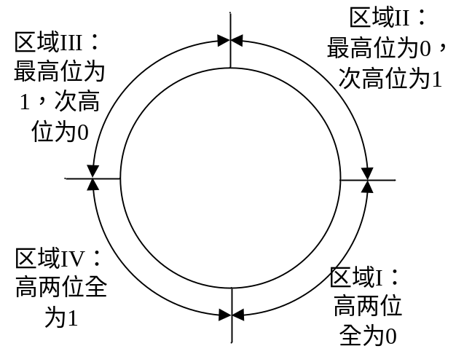
附图1 编码器测量区域划分
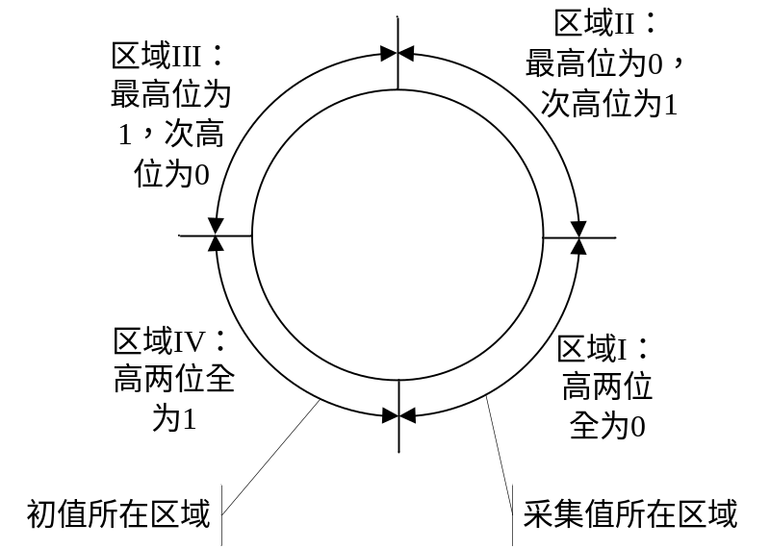
附图2 编码器正向越零点示意图
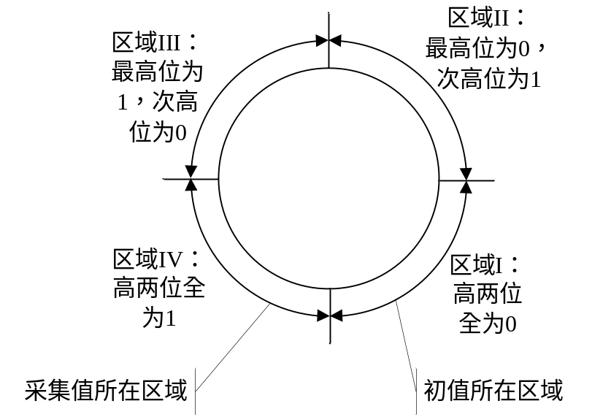
附图2 编码器反向越零点示意图

六、具体实施方式
- 编码器初值获取方法的实现
- 软件中编码器的初值为标识编码器测量的设备的零点对应的实际编码器采集值，第一次使用时编码器的初值为0，和编码器实际零点重合；
- 使用时需要根据测量设备的零点来获取编码器初值，方法为通过第三方测量设备测量此时被测设备的角度值（角度的测量值），即实际要求测量出的角度值；
- 采集值与测量值的差值即为编码器的初值。
- 编码器越零点判断方法的实现
- 通过用编码器值的最高2位将编码分成4个区域（见附图1），4个连续区域依次为Ⅰ、Ⅱ、Ⅲ、Ⅳ。区域Ⅰ为编码器值最高两位全为0，区域Ⅱ为编码器值最高位为0，次高位为1，区域Ⅲ为编码器值最高位为1，次高位为0，区域Ⅳ为编码器值最高两位全为1。
- 其中区域Ⅰ和Ⅳ分区点为编码器的零点。采用此种方法要确保编码器的测量范围不超过相邻两个区域的测量范围和；
- 采用最高2为作为分区的目的是将区Ⅰ和Ⅳ的非实际零点用区域Ⅱ、Ⅲ隔离开，避开假编码器零点相邻；如果采用多于2位将编码器分为过多的区域，则每个区域变小，无法确保编码器的测量范围不超过相邻两个区域的测量范围和；
- 用编码器进行角度测量时，如果编码器初值在区域Ⅱ或Ⅲ，则不用考虑编码器越零点的问题；如果编码器初值在区域Ⅳ，采集值在区域Ⅰ，则判断编码器正向越零点；如果编码器初值在区域Ⅰ，采集值在区域Ⅳ，则判断编码器反向越零点；
- 软件上判断方法为当初值最高2位全为1，并且采集值最高2位全为0，则判断编码器正向越过零点（见附图2）；当初值最高2位全为0，并且采集值最高2位全为1，则判断编码器反向越过零点（见附图3）。
- 编码器越零点处理方法的实现
- 将编码器的数据位数设定为n，软件上将越零点处理过的编码器角度值用大于n位的有符号变量记录；
- 当判断编码器正向越过零点后，将编码器实际采集值加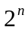作为编码器角度值使用；
- 当判断编码器反向越过零点后，将编码器实际采集值减作为编码器角度值使用。

